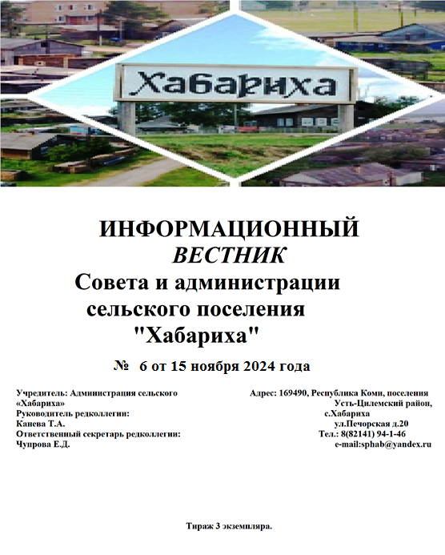

Администрация сельского поселения «Хабариха»



Коми Республикаын «Хабариха» сикт овмöдчöминса
АДМИНИСТРАЦИЯ

СОДЕРЖАНИЕ:

нормативно – правовые акты администрации сельского поселения «Хабариха» муниципального района «Усть-Цилемский» Республики Коми

Постановление № 18 от 07 ноября 2024 года. «Об одобрении прогноза социально-экономического развития сельского поселения «Хабариха» на 2025-2027гг.» | Стр 3 - 9
Постановление № 19 от 07 ноября 2024 года. «Об основных направлениях бюджетной и налоговой политики сельского поселения «Хабариха» муниципального района «Усть-Цилемский» Республики Коми  на 2025 год и плановый период 2026 и 2027 годов.» | Стр. 10 - 14
Постановление № 20 от 15 ноября 2024 года. «Об утверждении программы (плана) «Профилактика рисков причинения вреда (ущерба) охраняемым законом ценностям по муниципальному контролю в сфере благоустройства на территории сельского поселения «Хабариха» на 2025 год,» | Стр. 15 - 20
Распоряжение № 15 от 15 ноября 2024 года. | Стр. 21
Проводы..., какое исконно народное слово. | Стр. 22
Открылась обновленная детская площадка | Стр. 23

РАЗДЕЛ ВТОРОЙ:
нормативные правовые акты администрации сельского поселения «Хабариха»;
Администрация сельского поселения «Хабариха»

Коми Республикаын «Хабариха» сикт овмöдчöминса
АДМИНИСТРАЦИЯ

ШУÖМ

Администрация сельского поселения « Хабариха»
ПОСТАНОВЛЕНИЕ
от 07 ноября 2024 г. № 18
с.Хабариха, Республика Коми

Об одобрении прогноза социально-
экономического развития сельского
поселения «Хабариха» на 2025-2027гг.

В соответствии со ст.173 Бюджетного кодекса Российской Федерации администрация сельского поселения «Хабариха» постановляет:

1.Одобрить прогноз социально-экономического развития сельского поселения «Хабариха» на 2025 - 2027 годы согласно приложения к данному постановлению.

2.Постановление подлежит размещению на официальном сайте сельского поселения «Хабариха».

Глава сельского поселения «Хабариха» Т.А. Канева

Приложение
к постановлению администрации
сельского поселения «Хабариха»
от 7 ноября 2024 г №18
ПРОГНОЗ
СОЦИАЛЬНО-ЭКОНОМИЧЕСКОГО РАЗВИТИЯ
СЕЛЬСКОГО ПОСЕЛЕНИЯ «ХАБАРИХА»
НА 2025-2027 ГОДЫ

Прогноз социально-экономического развития сельского поселения «Хабариха» составлен в соответствии с Бюджетным кодексом Российской Федерации, п.6 ст. 17 Закона РФ от 06.10.2003 № 131-ФЗ «Об общих принципах организации органов местного самоуправления в Российской Федерации», Уставом сельского поселения «Хабариха» с учетом задач, поставленных Президентом России в Бюджетном послании Федеральному Собранию Российской Федерации о бюджетной политике в 2025-2027 годах, и требованиями налоговой политики.
В представленном прогнозе социально-экономического развития сельского поселения учтены условия функционирования экономики Российской Федерации на прогнозируемый период, основные индексы-дефляторы, утвержденные на 2025-2027гг. Прогноз социально-экономического развития сельского поселения на период 2025-2027г.г. является основным инструментом для обоснования целей и приоритетов развития поселения, социальной и жилищно-коммунальной инфраструктуры, реализация которых позволит обеспечить устойчивый рост экономики поселения, повышение социального благополучия его жителей.

Характеристика и прогноз социально-экономического развития.

Территория сельского поселения (СП) «Хабариха» включает в себя: село Хабариха и деревня Бык, и прилегающие к ним земли. Административным центром СП «Хабариха» является село «Хабариха». Важное значение экономического развития СП «Хабариха» заключается в его высоком сельскохозяйственном потенциале, несмотря на то, что деятельность сельскохозяйственных организаций ведется в экстремальных природно-климатических условиях и на территории с плохо развитой инфраструктурой, особенно транспортной. Луга реки Печоры позволяют заготавливать высококачественное сено, что важно для развития животноводства. На территории также развита деревообработка. Поселение имеет богатую лесосырьевую базу, необходимую для развития лесозаготовок. Поселение расположено в долине реки Печоры, что определяет туристскую привлекательность в первую очередь ее водных объектов. Так как дорожная сеть развита слабо, то массово-доступных пеших, лыжных и вело-маршрутов не разработано. Перспективным остаются познавательные и промысловые туры, при организации которых более удобно использовать водно-моторные суда маломерного флота.
Основная часть предприятий находится в частном секторе экономики, поэтому проследить ее развитие – трудная задача.
На территории СП «Хабариха» имеются пилорамы, КФХ, строительно-ремонтные предприятия, производство сельхозпродукции, учреждения торговли.
Агропромышленный комплекс СП «Хабариха» представлен одним действующим крестьянским (фермерским) хозяйством.
Непроизводственная сфера территории СП «Хабариха» представлена следующим спектром видов и услуг, в число которых входят транспортные и коммуникационные комплексы, розничная торговля, жилищно-коммунальные услуги, банковская деятельность.
Комплекс коммуникаций поселения, обеспечивая перемещение главного экономического ресурса и одновременно продукта – информации, представлен практически всеми основными современными видами связи: почтовой, телеграфной, телефонной, телевизионной. Основная внутризоновая сеть связи организована по волоконно-оптической линии передачи на основе цифрового оборудования.
На территории поселения основная часть жилищного фонда находится в собственности граждан.
Налоговые поступления в бюджет.
Налоговая политика является не только составной частью, но и одним из наиболее эффективных инструментов осуществления социально-экономической политики, проводимой органами местного самоуправления.
Доходы бюджета сельского поселения формируются в соответствии с бюджетным законодательством, законодательством о налогах и сборах.
В бюджет поселения зачисляются налоговые доходы от следующих местных налогов, устанавливаемых представительным органом поселения в соответствии с законодательством Российской Федерации о налогах и сборах:
1. Земельного налога на земли, находящиеся в пределах границ сельского поселения;
0,3 процента в отношении:
отнесенных к землям сельскохозяйственного назначения или к землям в составе зон сельскохозяйственного использования в населенных пунктах и используемых для сельскохозяйственного производства;
занятых жилищным фондом и объектами инженерной инфраструктуры жилищно-коммунального комплекса (за исключением доли в праве на земельный участок, приходящийся на объект, не относящийся к жилищному фонду и к объектам инженерной инфраструктуры жилищно-коммунального комплекса) или приобретенных (предоставленных) для жилищного строительства;
приобретенных (предоставленных) для личного подсобного хозяйства, садоводства, огородничества или животноводства, а также дачного хозяйства;
ограниченных в обороте в соответствии с законодательством Российской Федерации, предоставленных для обеспечения обороны, безопасности и таможенных нужд.
1,5 процента в отношении прочих земельных участков.
Освобождены от уплаты земельного налога:
учреждения и организации, финансируемые из бюджета муниципального района «Усть-Цилемский», а также организации и индивидуальные предприниматели, получившие статус Резидента Арктической зоны Российской Федерации в соответствии с Федеральным законом «О государственной поддержке предпринимательской деятельности в Арктической зоне Российской Федерации» осуществляющие деятельность в Арктической зоне Российской Федерации на территории сельского поселения «Хабариха» в отношении земельного участка, используемого для реализации инвестиционного проекта, на период действия соглашения об осуществлении инвестиционной деятельности».
2.Налога на имущество физических лиц.
Установить следующие ставки налога на имущество физических лиц исходя из кадастровой стоимости объекта налогообложения:
0,3% в отношении:
-жилых домов, жилых помещений;
-объектов незавершенного строительства в случае, если проектируемым назначением таких объектов является жилой дом;
-единых недвижимых комплексов, в состав которых входит хотя бы одно жилое помещение (жилой дом);
-гаражей и машино-мест;
- хозяйственных строений или сооружений, площадь каждого из которых превышает 50 квадратных метров и которые расположены на земельных участках, для ведения личного подсобного хозяйства, огородничества, садоводства или индивидуального жилищного строительства;
2% в отношении:
- объектов налогообложения, включенных в перечень, определяемый в соответствии с пунктом 7, а также абзацем вторым пункта 10 статьи 378.2 НК РФ;
- объектов налогообложения, кадастровая стоимость каждого из которых превышает 300 миллионов рублей;
0,5% в отношении прочих объектов налогообложения.
Кроме того, в доходы поселения зачисляются налоговые доходы от следующих федеральных налогов и сборов, предусмотренных специальными налоговыми режимами:
-налога на доходы физических лиц – по нормативу 10 процентов;
-госпошлина за совершение нотариальных действий должностными лицами органов местного самоуправления, уполномоченными в соответствии с законодательными актами Российской Федерации.
Величина базовой стоимости строительства одного квадратного метра нежилого помещения в сельском поселении «Хабариха»- 30677,00руб., в том числе на добавленную стоимость.
Прогноз поступления налоговых доходов в бюджет
сельского поселения «Хабариха» на 2025-2027 годы
Наименование групп, подгрупп, статей, подстатей, элементов, программ (подпрограмм), кодов экономической классификации доходов | План  Поступлений на 2025год | Прогноз  поступлений на 2026год | Прогноз  поступлений на 2027год
ДОХОДЫ | 184,0 | 199,0 | 210,0
НАЛОГИ НА ПРИБЫЛЬ, ДОХОДЫ | 127,0 | 132,0 | 138,0
Налог на доходы физических лиц | 127,0 | 132,0 | 138,0
НАЛОГИ НА ИМУЩЕСТВО | 52,0 | 62,0 | 67,0
Налог на имущество физических лиц | 33,0 | 41,0 | 45,0
Земельный налог (исходя из фактических поступлений) | 19,0 | 21,0 | 22,0
Государственная пошлина  Государственная пошлина за совершение нотариальных действий | 5,0  5,0 | 5,0  5,0 | 5,0  5,0
Прогноз по доходам бюджета поселения на 2025-2027 годы рассчитан с учетом прогноза социально-экономического развития сельского поселения, основных направлений налоговой и бюджетной политики на 2025г., изменений налогового и бюджетного законодательства с 1 января 2025г.
Наибольшая доля поступлений в общей сумме налоговых доходов поселения приходится на налог на доходы физических лиц. По мере повышения заработной платы на предприятиях, а также в бюджетной сфере наполняемость бюджета доходами в виде налога на доходы физических лиц будет расти. При расчете налога использованы индексы-дефляторы роста фонда заработной платы.
Улучшение комфортности среды обитания.
Достижение высокого уровня надежности и устойчивости функционирования жилищно-коммунального комплекса поселения.
Развитие систем водоснабжения и водоотведения.
Улучшение качества предоставляемых жилищно-коммунальных услуг.
Улучшение качества дорог.
Благоустройство.
Укрепление и сохранение здоровья населения, формирование здорового образа жизни.
Формированию общественного настроя на здоровый образ жизни, укреплению здоровья населения способствует проведение массовых мероприятий, пропагандирующих здоровый образ жизни, повышение качества услуг здравоохранения, расширение возможностей населения по занятиям спортом.
Пропаганда здорового образа жизни населения, создание оптимальных условий для развития массовой физической культуры и спорта.
Развитие сети спортивных сооружений и обеспечение потребности спортивных объектов и учреждений в оборудовании и инвентаре.
Создание условий для повышения эффективности деятельности общественных объединений и иных организаций в области патриотического воспитания молодежи. Был получен грант Президента Российской Федерации на развитие гражданского общества, приобретен тренажерный комплекс.
Развитие сельского хозяйства.
Развитие крестьянско-фермерского хозяйства.
ОБЪЕКТЫ СОЦИАЛЬНОЙ ИНФРАСТРУКТУРЫ
Показатели |  | Единица измерения |  | По состоянию на 01.01.2025г.
Учреждения культуры и искусства,  в т.ч.: |  | шт. |  | 2
- Культурный центр |  | шт. |  | 1
- Библиотеки |  | шт. |  | 1

Для развития учреждений культуры потребуются большие денежные вложения для капитального и текущего ремонта зданий и сооружений, укрепления материально-технической базы, что приведет к повышению уровня обслуживания и предоставления услуг жителям поселения. Необходима разработка комплексной целевой программы с целью создания системы действий и мер, призванных к преумножению и развитию культуры, развитию сферы самодеятельного, профессионального творчества. Целью программы должно стать повышение эстетического, нравственно-патриотического воспитания населения. Приоритетное направление в библиотечной сфере - расширение возможностей библиотек в удовлетворении разнообразных потребностей жителей поселения в информации, знаниях, досуге, приобщении к культурным ценностям. Одной из главных задач становится модернизация библиотек, превращение их в современные культурно-досуговые центры. Для этого необходимо: стабильное обновление библиотечных фондов; пополнение информационно-библиотечных ресурсов современной печатной информацией; предоставление дополнительной консультационной информации с использованием сети Интернет, СПС «Консультант Плюс» и других современных технологий; проведение капитальных и косметических ремонтов.
В 2025-2027г.г. должны быть реализованы программы в области физической культуры и спорта, призванные обеспечить равные права и возможности жителей, независимо от их доходов и благосостояния, участвовать в массовом спортивном движении, развивать свои спортивные достижения; привлекать детей и молодежь в занятия физической культурой; формировать у населения устойчивые навыки здорового образа жизни. Занятость подростков в свободное время ведет к снижению криминогенной напряженности в поселении.
Совершенствование системы местного самоуправления.
На территории поселения «Хабариха» осуществляет свою деятельность Местный орган общественной самодеятельности территориальное общественное самоуправление с. Хабариха улица Сосновая, улица Полевая «Аэропорт» (ТОС «Аэропорт). ТОС «Аэропорт» является не имеющее членства общественное объединение, целью которого является совместное решение различных социальных проблем, возникающих у граждан по месту жительства, направленное на удовлетворение потребностей неограниченного круга лиц, чьи интересы связаны с достижением уставных целей и реализацией программ по месту их создания.
Совершенствование системы взаимоотношений органов местного самоуправления с населением.
Информирование населения о ходе реформы и проблемах развития местного самоуправления.
Совершенствование системы "обратной связи" органов местного самоуправления и населения.
Планирование и организация системы информирования населения по реализации проблем, вопросов местного значения, критических замечаний и обращений граждан в органы местного самоуправления поселения.
Для достижения цели концепции социально-экономического развития сельского поселения на 2025-2027 годы необходимо обеспечить сбалансированное развитие всех отраслей, создать современную рыночную инфраструктуру, отладить механизмы привлечения финансовых средств для реализации намеченных мероприятий.
Реализация в полном объеме всех мероприятий позволит:
- повысить качество предоставляемых услуг ЖКХ;
- снизить численность населения с денежными доходами ниже прожиточного минимума;
- повысить экологическую безопасность поселения, тем самым улучшить здоровье населения;
- понизить показатели преступности, повысить безопасность жизни людей;
- увеличить количество субъектов малого предпринимательства;
- создать новые рабочие места;
- увеличить собственные доходы бюджета;
- улучшить жилищные условия сельчан;
- способствовать развитию сельского хозяйства.
В результате реализации всех намеченных мероприятий ожидается новый качественный уровень жизни населения сельского поселения.

Администрация сельского поселения « Хабариха»
ПОСТАНОВЛЕНИЕ

от 7 ноября 2024 г. № 19
с.Хабариха, Республика Коми

Об основных направлениях бюджетной
и налоговой политики сельского поселения
«Хабариха» муниципального района
«Усть-Цилемский» Республики Коми
на 2025 год и плановый период 2026 и 2027 годов.

Администрация сельского поселения «Хабариха» муниципального района «Усть-Цилемский» Республики Коми постановляет:

1. Утвердить Основные направления бюджетной и налоговой политики сельского поселения «Хабариха» на 2025 год и на плановый период 2026 и 2027 годов согласно приложению.
2. При формировании проекта бюджета сельского поселения «Хабариха» муниципального района «Усть-Цилемский» Республики Коми на очередной финансовый год и при разработке среднесрочного финансового плана сельского поселения «Хабариха» руководствоваться Основными направлениями бюджетной и налоговой политики сельского поселения «Хабариха» на 2025 год и плановый период 2026 и 2027 годов.
3.Контроль за исполнением постановления оставляю за собой.

Глава сельского поселения «Хабариха» Т.А. Канева

УТВЕРЖДЕНЫ
постановлением администрации
сельского поселения «Хабариха»
от 7 ноября 2024 г. № 19
(приложение)

ОСНОВНЫЕ НАПРАВЛЕНИЯ
БЮДЖЕТНОЙ И НАЛОГОВОЙ ПОЛИТИКИ
СЕЛЬСКОГО ПОСЕЛЕНИЯ «ХАБАРИХА» МУНИЦИПАЛЬНОГО РАЙОНА «УСТЬ-ЦИЛЕМСКИЙ» РЕСПУБЛИКИ КОМИ НА 2025 ГОД И НА ПЛАНОВЫЙ ПЕРИОД 2026 и 2027 ГОДА

Основные направления бюджетной и налоговой политики сельского поселения «Хабариха» на 2025 год и на плановый период 2026 и 2027 года сформированы в соответствии с требованиями статьи 172 Бюджетного кодекса Российской Федерации и Положения о бюджетном процессе в сельском поселении «Хабариха», утвержденного решением Совета сельского поселения «Хабариха» от 08 июня 2017 года № 4-5/48. (О внесении изменений в решение Совета сельского поселения «Хабариха» от 08 июня 2017 года № 4-5/48 «Об утверждении Положения «О бюджетном процессе в сельском поселении «Хабариха» от 06 июля 2023г. №5-10/37).
1. Основные итоги реализации бюджетной и налоговой политики сельского поселения «Хабариха» за 9 месяцев 2023 год и 9 месяцев 2024 года.
Бюджет сельского поселения «Хабариха» формировался и исполнялся в рамках реализации Федерального закона от 06 октября 2003 г. № 131-ФЗ «Об общих принципах организации местного самоуправления в Российской Федерации».
В бюджет сельского поселения «Хабариха» поступило за 9 месяцев 2024 год собственных налоговых и неналоговых доходов в сумме 195 753,28 руб., что больше уровня 9 месяцев 2023 года на 5 027,59 руб., (3 %).
Налоговые доходы за 9 месяцев 2024 года в общем объеме собственных доходов составили 53 %.
С целью сохранения социальной и экономической стабильности в сельского поселения «Хабариха» администрацией за 9 месяцев 2024 года предпринят ряд следующих мер:
- реализованы установленные законодательством меры социальной поддержки населения;
- обеспечена своевременная выплата заработной платы;
Бюджет поселения формируется на 2025 год и плановый период 2026 и 2027 годов.
В условиях режима экономии бюджетных средств определены приоритеты и цели использования финансовых ресурсов.
В целях сохранения стабильности и устойчивости выполнения социальных обязательств необходимо разработать комплекс мер, направленных на последовательное снижение бюджетного дефицита.
2. Цель и основные задачи бюджетной и налоговой политики сельского поселения «Хабариха» на 2025 год и на плановый период 2026 и 2027 годов.
Бюджетная и налоговая политика сельского поселения «Хабариха» направлена на повышение уровня жизни населения.
Основной целью бюджетной и налоговой политики сельского поселения «Хабариха» является дальнейшее развитие экономического потенциала и повышение эффективности бюджетных расходов.
Для достижения указанной цели необходимо решить следующие основные задачи:
В области доходов:
- повышение доходного потенциала бюджета поселения;
- сбалансированность и устойчивость бюджетной системы поселения;
- отмены неэффективных налоговых льгот;
- совершенствование управления муниципальной собственностью поселения, ее эффективное использование.
В области расходов:
-улучшение условий жизни человека, адресное решение социальных проблем;
-обеспечение сбалансированности расходных полномочий и ресурсов для их исполнения;
-принятие новых расходных обязательств при наличии четкой оценки необходимых для их исполнения бюджетных ассигнований;
-совершенствование программно-целевого принципа организации деятельности органов местного самоуправления поселения и приближение к формированию программного бюджета;
-повышение эффективности бюджетных расходов.
-ограничение и последовательное снижение размеров бюджетного дефицита;
-безусловное исполнение принятых расходных обязательств;
-совершенствование форм муниципального финансового контроля с использованием механизмов контроля, ориентированных на определение результативности и эффективности бюджетных расходов.
II. Основные направления налоговой политики на 2025 - 2027 годы
В 2025 году налоговая политика направлена на закрепление наметившихся положительных тенденций в повышении экономической активности.
Принятые на федеральном уровне меры, снижающие налоговую нагрузку субъектов экономики, оказали влияние на формирование доходной базы бюджета поселения.
Приоритетным направлением налоговой политики поселения будет активизация работы по сбору имущественных налогов с физических лиц:
- необходимо усилить проводимые в поселении мероприятия по регистрации объектов недвижимости с целью формирования актуальной налоговой базы;
-повышение эффективности собираемости налогов и сокращению задолженности по платежам в бюджет;
-совершенствование механизмов использования муниципальной собственности
Налоговая политика поселения в 2025-2027 годах направлена на укрепление доходной базы бюджета поселения, поддержку малого и среднего бизнеса, обеспечение полноты сбора налогов.
III. Основные направления бюджетной политики на 2025 - 2027 годы
Бюджет поселения на 2025 год и на плановый период 2026 и 2027 годов формируется и будет исполняться в условиях внедрения новых форм финансового обеспечения муниципальных услуг, оказываемых муниципальными бюджетными учреждениями.
К настоящему времени администрацией поселения приняты все необходимые для этого нормативные правовые акты.
Бюджетная политика в области расходов будет направлена на дальнейшую оптимизацию бюджетных расходов, максимально эффективное использование ресурсов, отказ от реализации задач, не носящих первоочередный характер, укрепление финансовой дисциплины.
Для реализации основных направлений бюджетной политики необходимо:
развитие новых форм оказания и финансового обеспечения муниципальных услуг;
создание стимулов для муниципальных учреждений к обеспечению экономии материальных ресурсов;
создание системы мониторинга для оценки эффективности бюджетных расходов с использованием их результатов в повышении качества предоставляемых услуг, экономии средств;
внедрение передовых технологий в практику управления бюджетным процессом, обеспечивающих эффективное и качественное предоставление муниципальных услуг.
В области национальной экономики
Бюджетная политика в области финансирования дорожного хозяйства ориентирована на повышение эффективности и результативности бюджетных расходов, направляемых на ремонт и содержание автодорог и на базе имеющихся финансовых ресурсов на достижение максимально возможного результата.
С целью обеспечения безопасности дорожного движения, повышения доступности транспортных услуг необходимо осуществлять комплекс мероприятий по обеспечению функционирования эффективной системы содержания и ремонта дорог, основанной на оптимальном расходовании выделенных средств и материально- технических ресурсов.
В области жилищно-коммунального хозяйства
Основной задачей в области жилищно-коммунального хозяйства является:
-реализация мероприятий по энергосбережению и повышению энергетической эффективности, снижению издержек при производстве и передаче тепловой энергии, эффективному использованию топливно-энергетических ресурсов в рамках реализации Федерального закона от 23 ноября 2009 года № 261-ФЗ «Об энергосбережении и о повышении энергетической эффективности и о внесении изменений в отдельные законодательные акты Российской Федерации».
Основными направлениями по благоустройству территории поселения планируются:
- организация уличного освещения населенного пункта;
- организация сбора и вывоза бытовых отходов и мусора;
- организация благоустройства населенного пункта.
Результат: повышение комфортности жилья, улучшение состояния дорог, освещенности и благоустройства населенного пункта, находящихся на территории поселения.
В области муниципального управления
Работа в данной области будет направлена на:
-внедрение принципов и процедур по результатам;
-разработку и внедрение стандартов муниципальных услуг, предоставляемых органом местного самоуправления поселения, а также внедрение административных регламентов;
-реализацию механизмов противодействия коррупции;
-повышение эффективности и прозрачности деятельности органа местного самоуправления поселения;
-повышение ответственности органа местного самоуправления поселения за выполнение возложенных на них функций.
V. Использование муниципальной собственности
В целях повышения эффективности использования объектов муниципальной собственности поселения завершить работу по разграничению имущества, находящегося в муниципальной собственности поселения.
Продолжить работу по инвентаризации и оптимизации состава имущества казны поселения, повысить эффективность использования объектов муниципальной собственности путем внедрения механизма установления арендной платы на основе ее рыночной стоимости.
Проводить приватизацию муниципального имущества.

Администрация сельского поселения « Хабариха»

ПОСТАНОВЛЕНИЕ

№ 20
от 15 ноября 2024 г.
с. Хабариха, Республики Коми

Об утверждении программы (плана) «Профилактика рисков причинения вреда (ущерба) охраняемым законом ценностям по муниципальному контролю в сфере благоустройства на территории сельского поселения «Хабариха» на 2025 год

В соответствии с Федеральным законом от 06.10.2003 № 131-ФЗ «Об общих принципах организации местного самоуправления в Российской Федерации», Федеральным законом от 31.07.2020 № 248-ФЗ «О государственном контроле (надзоре) и муниципальном контроле в Российской Федерации», постановлением Правительства Российской Федерации от 25.06.2021 № 990 «Об утверждении Правил разработки и утверждения контрольными (надзорными) органами программы профилактики рисков причинения вреда (ущерба) охраняемым законом ценностям»

Администрация сельского поселения «Хабариха» ПОСТАНОВЛЯЕТ:

1. Утвердить программу (план) «Профилактика рисков причинения вреда (ущерба) охраняемым законом ценностям по муниципальному контролю в сфере благоустройства на территории сельского поселения «Хабариха» на 2025 год согласно приложению.
2. Контроль за исполнением постановления оставляю за собой.
3. Постановление вступает в силу со дня обнародования и подлежит размещению на официальном сайте сельского поселения Хабариха.

Глава сельского поселения «Хабариха» Т.А. Канева

УТВЕРЖДЕНА
постановлением администрации
сельского поселения «Хабариха»
от 15 ноября 2024 г. № 20
(приложение)

Программа профилактики рисков причинения вреда (ущерба) охраняемым законом ценностям при осуществлении муниципального контроля в сфере благоустройства на 2025 год

Настоящая программа профилактики рисков причинения вреда (ущерба) охраняемым законом ценностям при осуществлении муниципального контроля в сфере благоустройства на 2025 год (далее - Программа), устанавливает порядок проведения профилактических мероприятий, направленных на предупреждение причинения вреда (ущерба) охраняемым законом ценностям, соблюдение которых оценивается в рамках осуществления муниципального контроля в сфере благоустройства на 2025 год (далее – муниципальный контроль).

I. Анализ текущего состояния осуществления муниципального контроля, описание текущего развития профилактической деятельности Администрации сельского поселения «Хабариха», характеристика проблем, на решение которых направлена Программа

1. Предметом муниципального контроля в сфере благоустройства является соблюдение юридическими лицами, индивидуальными предпринимателями, гражданами обязательных требований Правил благоустройства территории сельского поселения «Хабариха», в том числе требований к обеспечению доступности для инвалидов объектов социальной, инженерной и транспортной инфраструктур и предоставляемых услуг (далее – обязательные требования).
2. Обязательные требования, требования, установленные муниципальными правовыми актами в сфере осуществления муниципального контроля в сфере благоустройства, регламентированы следующим правовым актом:
- решением совета сельского поселения «Хабариха» 22 марта 2017 года № 4-4/45 «Об утверждении Правил благоустройства и санитарного содержания территории сельского поселения «Хабариха».
3. Объектами при осуществлении вида муниципального контроля являются:
- деятельность, действия (бездействие) контролируемых лиц, в рамках которых должны соблюдаться обязательные требования в сфере благоустройства, в том числе предъявляемые к контролируемым лицам, осуществляющим деятельность, действия (бездействие);
- здания, помещения, сооружения, линейные объекты, территории, включая водные, земельные и лесные участки, оборудование, устройства, предметы, материалы, и другие объекты, которыми контролируемые лица владеют и (или) пользуются и к которым предъявляются обязательные требования в сфере благоустройства (далее - производственные объекты).
4. Контролируемыми лицами при осуществлении муниципального контроля являются юридические лица, индивидуальные предприниматели и граждане.
5. Осуществление Администрацией сельского поселения «Хабариха» муниципального контроля в сфере благоустройства началось с 1 января 2022 г.
Главной задачей Администрации сельского поселения «Хабариха» при осуществлении муниципального контроля является переориентация контрольной деятельности на усиление профилактической работы в отношении всех объектов контроля.
В целях предупреждения нарушений контролируемыми лицами обязательных требований, требований, установленных муниципальными правовыми актами в сфере муниципального контроля, устранения причин, факторов и условий, способствующих указанным нарушениям, Администрацией поселения «Хабариха» осуществлялись мероприятия по профилактике таких нарушений. В частности, в целях информирования по вопросам соблюдения обязательных требований:
1) на официальном сайте муниципального образования в информационно-телекоммуникационной сети «Интернет» и на досках объявлений обеспечено размещение информации:
- об ответственности за вандализм, то есть осквернение зданий или иных сооружений, порчу имущества на общественном транспорте или в иных общественных местах;
- о необходимости проведения весенней уборки территорий и их содержания в весенне-летний период;
2) в ходе деловых встреч и собраний граждан, а так же совещаний с руководителями организаций, учреждений, предприятий производилось информирование по вопросам соблюдения Правил благоустройства в разные сезоны года.
Обращений подконтрольных субъектов для консультирования не было.
Ежегодный план проведения плановых проверок юридических лиц и индивидуальных предпринимателей на основании ст. 9 Федерального закона «О защите прав юридических лиц и индивидуальных предпринимателей при осуществлении государственного контроля (надзора) и муниципального контроля» от 26.12.2008 № 294-ФЗ, в сфере муниципального жилищного контроля на территории муниципального образования на 2025 год не утверждался.
Внеплановые контрольные (надзорные) мероприятия в 2024 году не проводились в связи с отсутствием обращений.

II. Цели и задачи реализации Программы

1. Целями реализации Программы являются:
- предупреждение нарушений обязательных требований в сфере благоустройства;
- предотвращение угрозы причинения, либо причинения вреда вследствие нарушений обязательных требований;
- устранение существующих и потенциальных условий, причин и факторов, способных привести к нарушению обязательных требований и угрозе причинения, либо причинения вреда;
- формирование моделей социально ответственного, добросовестного, правового поведения контролируемых лиц;
- повышение прозрачности системы контрольно-надзорной деятельности.
2. Задачами реализации Программы являются:
- оценка возможной угрозы причинения, либо причинения вреда (ущерба), выработка и реализация профилактических мер, способствующих ее снижению;
- выявление факторов угрозы причинения, либо причинения вреда (ущерба), причин и условий, способствующих нарушению обязательных требований, определение способов устранения или снижения угрозы;
- оценка состояния подконтрольной среды и установление зависимости видов, форм и интенсивности профилактических мероприятий от присвоенных контролируемым лицам категорий риска;
- создание условий для изменения ценностного отношения контролируемых лиц к рисковому поведению, формирования позитивной ответственности за свое поведение, поддержания мотивации к добросовестному поведению;
- регулярная ревизия обязательных требований и принятие мер к обеспечению реального влияния на подконтрольную сферу комплекса обязательных требований, соблюдение которых составляет предмет муниципального контроля;
- формирование единого понимания обязательных требований у всех участников контрольно-надзорной деятельности;
- создание и внедрение мер системы позитивной профилактики; повышение уровня правовой грамотности контролируемых лиц, в том числе путем обеспечения доступности информации об обязательных требованиях и необходимых мерах по их исполнению;
- снижение издержек контрольно-надзорной деятельности и административной нагрузки на контролируемых лиц.

III. Перечень профилактических мероприятий, сроки
(периодичность) их проведения

1. В соответствии с Положением о муниципальном контроле в сфере благоустройства на территории сельского поселения «Хабариха», утвержденном решением Совета сельского поселения «Хабариха» от 24 декабря 2021 г. № 5-3/15, проводятся следующие профилактические мероприятия:
а) информирование;
б) консультирование.
2. Перечень профилактических мероприятий с указанием сроков (периодичности) их проведения, ответственных за их осуществление указаны в приложении к Программе.

IV. Показатели результативности и эффективности Программы

1. Для оценки результативности и эффективности Программы устанавливаются следующие показатели результативности и эффективности:
- количество проведенных профилактических мероприятий;
- количество контролируемых лиц, в отношении которых проведены профилактические мероприятия;
- доля контролируемых лиц, в отношении которых проведены профилактические мероприятия (показатель устанавливается в процентах от общего количества контролируемых лиц);
- сокращение количества контрольных (надзорных) мероприятий при увеличении профилактических мероприятий при одновременном сохранении текущего (улучшении) состояния подконтрольной сферы;
- снижение количества однотипных и повторяющихся нарушений одним и тем же подконтрольным субъектом.
2. Сведения о достижении показателей результативности и эффективности Программы включаются Администрацией сельского поселения «Хабариха» в состав доклада о виде муниципального контроля в соответствии со статьей 30 Федерального закона «О государственном контроле (надзоре) и муниципальном контроле в Российской Федерации».

Приложение к Программе

Перечень профилактических мероприятий,
сроки (периодичность) их проведения
№ | Вид мероприятия | Форма мероприятия | Должностные лица, ответственные за реализацию мероприятия | Сроки (периодичность) их проведения
1. | Информирование | Проведение собраний, совещаний с контролируемыми лицами в целях их информирования | Глава поселения | По мере необходимости в течение года
1. | Информирование | Публикация на сайте руководств по соблюдению обязательных требований в сфере благоустройства при направлении их в адрес Администрации поселения уполномоченным федеральным органом исполнительной власти | Ведущий эксперт администрации поселения | По мере поступления
1. | Информирование | Размещение и поддержание в актуальном состоянии на официальном сайте в сети "Интернет" сведений, предусмотренных частью 3 статьи 46 Федерального закона «О государственном контроле (надзоре) и муниципальном контроле в Российской Федерации» | Ведущий эксперт администрации поселения | По мере обновления
2. | Консультирование | Проведение должностными лицами Администрации поселения консультаций по вопросам соблюдения требований Правил благоустройства, по вопросам, связанным с организацией и осуществлением муниципального контроля.  Консультирование осуществляется посредствам личного обращения, телефонной связи, электронной почты, видео-конференц-связи, при получении письменного запроса - в письменной форме в порядке, установленном Федеральным законом «О порядке рассмотрения обращения граждан Российской Федерации», а также в ходе проведения профилактического мероприятия, контрольного (надзорного) мероприятия | Глава сельского поселения, ведущий эксперт администрации поселения | В течение года (при наличии оснований)

Коми Республикаын «Хабариха» сикт овмöдчöминса
АДМИНИСТРАЦИЯ

ШУÖМ

РАСПОРЯЖЕНИЕ

ТШÖКТÖМ

от 7 ноября 2024г. № 15
Республика Коми с.Хабариха

Рассмотрев проект «О бюджете муниципального образования сельского поселения «Хабариха» на 2025 год и плановый период 2026 и 2027 гг.»

- Одобрить проект «О бюджете сельского поселения «Хабариха» муниципального района «Усть-Цилемский» Республики Коми на 2025 год и плановый период 2026 и 2027 гг.».
- Передать проект бюджета на рассмотрение в Совет сельского поселения «Хабариха» муниципального района «Усть-Цилемский» Республики Коми.

Глава сельского поселения Т.А. Канева

РАЗДЕЛ ТРЕТИЙ:
Официальные сообщения, материалы, объявления и обращения к населению
поселения.
Администрация сельского поселения «Хабариха»
Коми Республикаын «Хабариха» сикт овмöдчöминса
.1.Проводы..., какое исконно народное слово.
В Хабарицком культурном центре по доброй традиции,14 ноября 2024 года состоялись торжественные проводы в армию. На действительную военную службу в ряды Вооруженных сил России отправится наш будущий воин: Ремезов Михаил Алексеевич.
Глава сельского поселения Канева Т.А. поздравила Михаила и пожелала новобранцу добиться успехов на ратном поприще, а по завершении службы обязательно вернуться на малую родину и вручила подарочный набор призывника.
Добром и любовью были наполнены напутствия и пожелания, с которыми к призывнику обратились: председатель совета ветеранов Поздеева Е.Н., заведующий Хабарицким культурным центром Лашко Н.П.
С особо теплыми словами к сыну выступила мама призывника Роза Матвеевна.
Внутренне настроиться на службу ему помогли ведущие мероприятия Филиппова Валентина Алексеевна и Носова Василиса Витальевна.
Для призывника прозвучала песня в исполнении участника художественной самодеятельности Филиппова Владимира Прокопьевича.
Пусть запомнится Михаилу этот день тем, что провожали тебя самые ценные люди, родные и верные друзья. Пусть каждый оставит след в твоем сердце и служит напоминанием, что дома тебя любят и ждут твоего возвращения.
До встречи! Мы ждем на родной земле!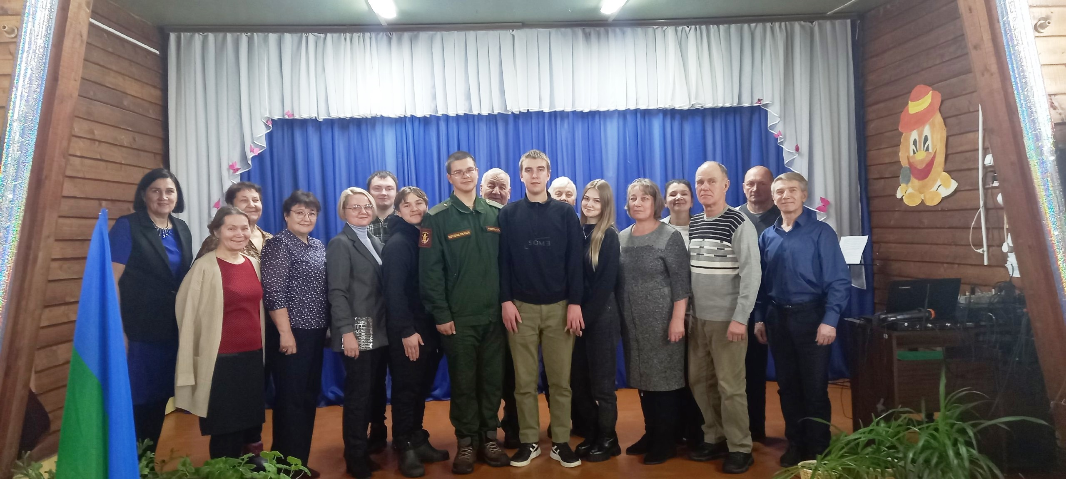
2.Открылась обновленная детская площадка!

В нашем селе недавно открылась обновленная детская площадка, ставшая настоящим подарком для детей и их родителей.
Новое игровое пространство расположено в центре
села, что делает его доступным для всех. Площадка оборудована современными и безопасными игровыми элементами, такими как горки, качели, лазалки.
Все конструкции выполнены из экологически чистых материалов и соответствуют строгим стандартам безопасности, что позволяет родителям не беспокоиться о здоровье своих детей во время игр.
Обновленная детская площадка стала не просто местом для игр, но и центром притяжения для всей семьи. Родители отмечают, что такая площадка не только способствует физической активности детей, но и развивает их социальные навыки. Дети учатся взаимодействовать друг с другом, делиться игрушками и находить общий язык в процессе игры.
Мы уверены, что детская площадка станет любимым местом для многих и будет радовать детей и их родителей долгие годы!

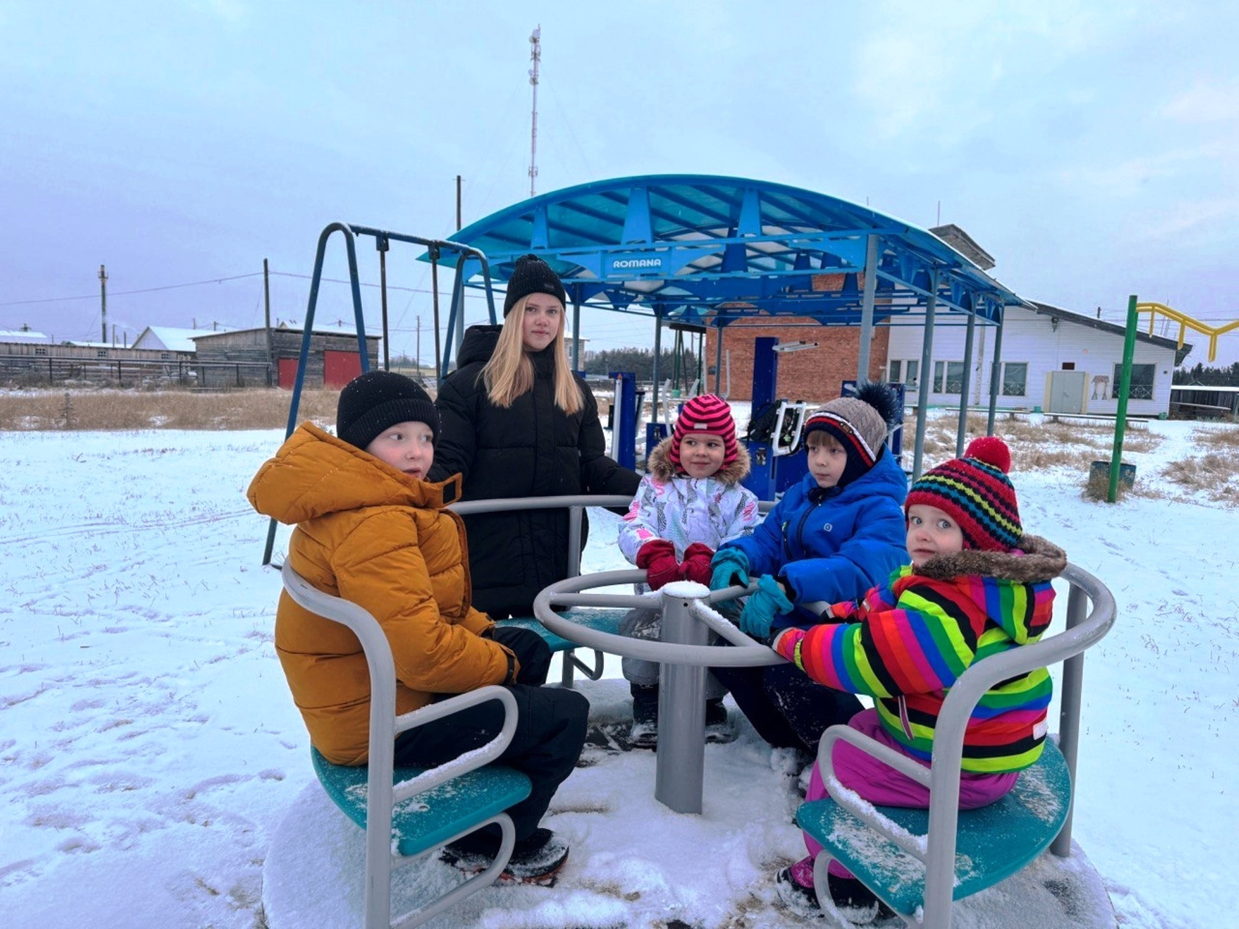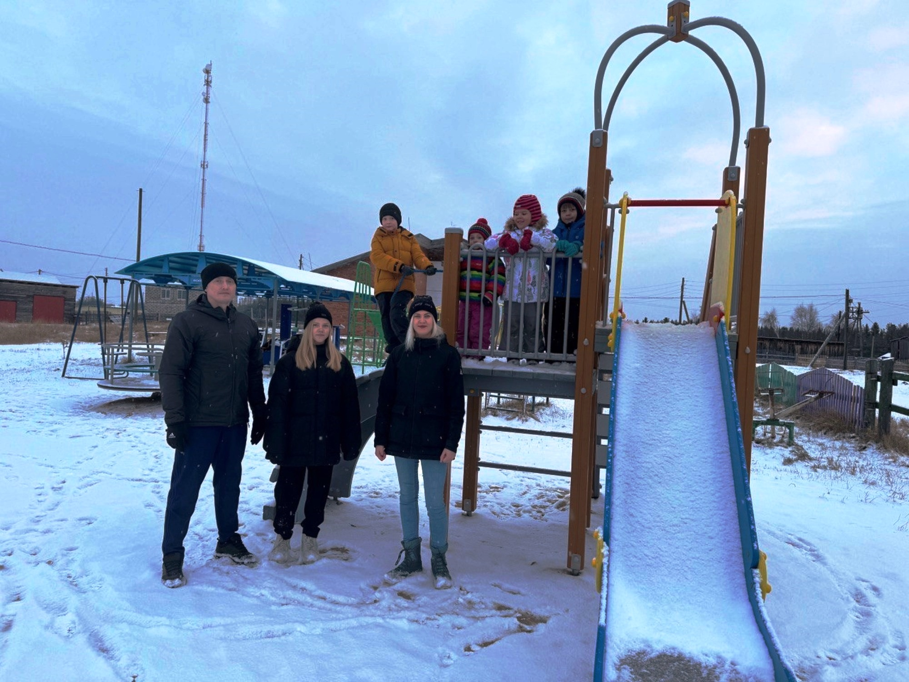

ПЕРЕЧЕНЬ
МЕСТ РАЗМЕЩЕНИЯ "ИНФОРМАЦИОННОГО ВЕСТНИКА ОРГАНОВ МЕСТНОГО САМОУПРАВЛЕНИЯ СЕЛЬСКОГО ПОСЕЛЕНИЯ «ХАБАРИХА»
Администрация сельского поселения «Хабариха»

Коми Республикаын «Хабариха» сикт овмöдчöминса
АДМИНИСТРАЦИЯ

N п/п | Населенный пункт | Места размещения (по согласованию) | Адрес | Количество экземпляров
1 | с.Хабариха | Здание администрации сельского поселения «Хабариха» | с. Хабариха, ул. Печорская, д.20 | 1
 | с.Хабариха | Здание Хабарицкой библиотеки филиала №12 МБУ «ЦБС» | с. Хабариха, ул. Центральная, д.5 | 1
2 | д.Бык | Стенд | д. Бык, ул. Безымянная, возле д.1 | 1

